EU-VAATIMUSTENMUKAISUUSVAKUUTUS

- Henkilökohtainen suojavaruste (Tuote, tyyppi, erä- tai sarjanumero):
Heijastavat ksivarsinauhat, hihat, Malli: RFX-2500, Artikkeli nro: 31-3142
Heijastavat leggingsit, Malli: RFX-2501, Artikkeli nro: 31-3143
Type B2- pimeisiin ympäristöihin, varuste raajoille

- Valmistajan nimi ja osoite, sekä mahdollinen valtuutettu edustaja: Clas Ohlson AB, SE-793 85 Insjön, Sweden

- Tämä vaatimustenmukaisuusvakuutus on annettu valmistajan yksinvastuulla: Clas Ohlson AB, SE-793 85 Insjön, Sweden

- Vakuutuksen kohde (suojavarusteen jäljitettävissä oleva tunnistus; tarvittaessa tuotteen tunnistamista varten voidaan mukaan liittää riittävän selkeä värikuva): Malli: Ks. kappale 1 yllä.
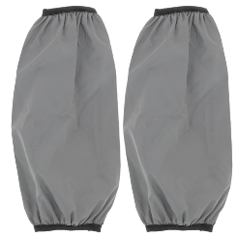  31-3142 | 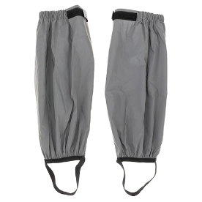  31-3143
- Kohdassa 4 kuvattu vakuutuksen kohde on asiaa koskevan Unionin yhdenmukaistamislainsäädännön mukainen: (EU) 2016/425

- Viittaukset sovellettaviin yhdenmukaistettuihin standardeihin, mukaanlukien standardin päiväys, tai viittaukset muihin teknisiin spesifikaatioihin, mukaanlukien spesifikaation päiväys, joiden perusteella vaatimustenmukaisuusvakuutus on annettu: Eurooppalainen standardi EN 17353:2020 Suojavaatetus – Näkyvyyttä parantava varuste keskitason riskitilanteisiin – Testimenetelmät ja vaatimukset.

- Ilmoitettu laitos SGS Fimko Oy, Takomotie 8, FI-00380 Helsinki, Finland NB:0598 on suorittanut EU:n tyyppitutkimuksen (Moduuli B) ja myöntänyt EU-tyyppitutkimussertifikaatin nro 0598/PPE/23/3014 (viittaus kyseessä olevaan sertifikaattiin).

- --

- Lisätietoja: --

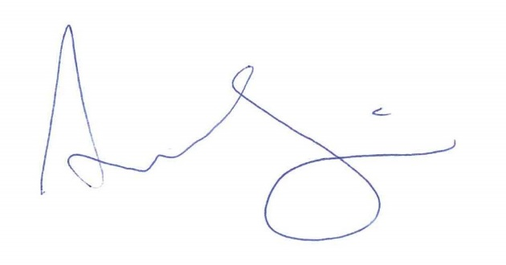
Yritys, jonka puolesta allekirjoitettu: Clas Ohlson AB
Paikka ja päivämäärä: 2024-01-22
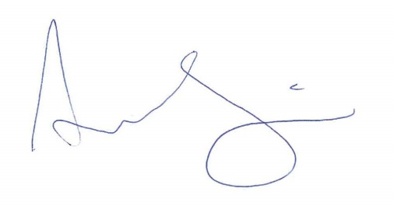

Anna Strindberg, Sustainability & Compliance Manager

